安庆市红十字会简讯
第7期
（总第35期）
安庆市红十字会办公室 2015年7月27日

安庆市红十字会开展应急救护培训
进校园活动

根据安徽省红十字会、安徽省教育厅《关于开展学校应急救护培训工作的通知》（皖红字﹝2015﹞6号）精神，7月10日上午，安庆市红十字会走进市第二中学碧桂园分校，开展了一次应急救护知识普及培训活动。
活动旨在培养广大师生的安全意识，提高防灾避险、自救互救能力，普及红十字应急救护知识，使其了解和掌握相关知识与技能，在意外伤害发生和突发情况发生时能够及时正确的自救互救，最大限度减轻伤害、挽救生命。
培训课上，来自市红十字博爱医院的授课老师，采用理论讲解、实际操作、互动练习的方式，生动活泼地传授了红十字应急救护基本概念、心肺复苏、气道异物梗阻等内容，并结合学校暑期安全教育，重点讲解了溺水的安全防护知识。
380名师生参加了培训活动，活动受到老师同学们的欢迎，取得了实效。
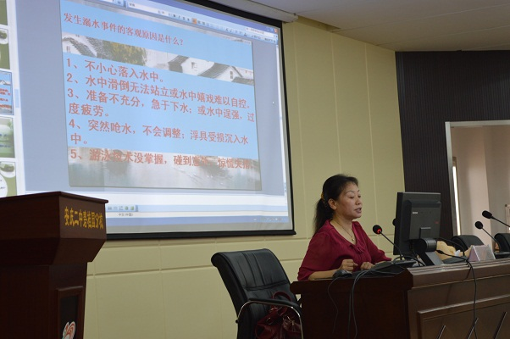

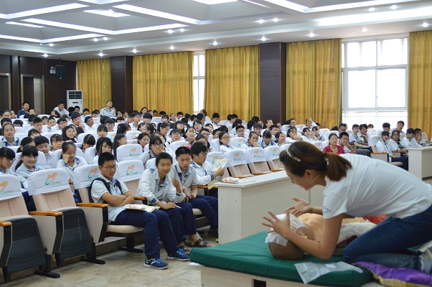

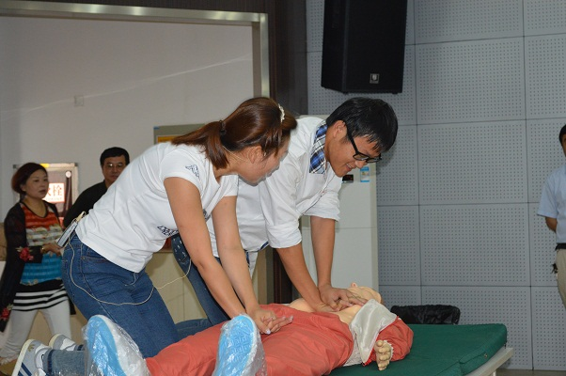

安庆市无偿献血者协会成功换届改选
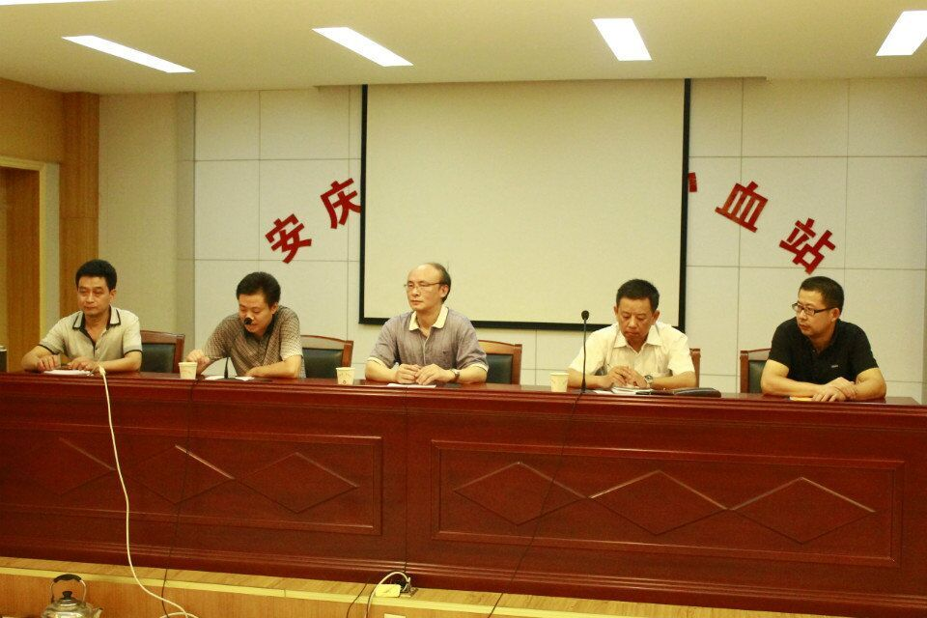
安庆市无偿献血者协会于2011年6月成立，首届理事会任期已届满。2015年7月15日晚，协会在市红十字中心血站会议室召开换届会议，选举新一届理事会及协会主要负责人。
会议依照《安庆市无偿献血者协会章程》，选举产生了由22人组成的协会第二届理事会，并在随后的协会第二届首次理事会上，表决通过了新一届协会领导成员。

我市两个高校社团志愿服务项目
通过省红会审批

7月15日—19日，由安徽省红十字举办的益行计划志愿服务培训班在合肥召开，市红十字会、安庆师范学院“大学生职业发展协会”、安庆医药高等专科学校“‘关爱生命、沐浴阳光’志愿服务队”有关负责同志参加培训。培训班对红十字运动及相关专业知识进行了介绍，对益行计划项目设计及策划进行了探讨，并对暑期及下半年益行计划项目进行了布置。
我市两所高校的两个社团的暑期益行计划项目均获得了省红会的审批和项目资金支持，两所高校将在暑期分别对留守儿童和空巢老人开展志愿服务活动。因综合表现优异，安庆师范学院大学生职业发展协会负责人张克杨同学还被选派为安徽省的5位代表之一赴厦门参加海峡两岸夏令营。

报：省红十字会，市委、市人大常委会、市政府、市政协，市委组织部公务员办，黄杰会长。
发：各县（市、区）红十字会 。
地址：安庆市红十字会 联系电话：5366587 邮编 ：246002
责任编辑：储艳云 陈滨 编辑：丁德霞 丁虹 网址： http://www.aqredcross.org/

